上海市第六人民医院临港院区实验室通用设备采购需求

一、基本内容
1.项目背景：本项目位于浦东新区环湖西三路222号上海市第六人民医院临港院区内。主要内容为：医院医疗楼和科教楼进行应二期开办现需对外招标采购部分实验室家具。采购实验室家具品种较多，内含专业水电，需要专业厂家提供货物及售后服务。
2.履约地点：上海市浦东新区环湖西三路222号（院方指定地点）
3.图纸：供应商应根据下列区域的平面图，对涉及空间进行合理的布置与空间规划，使得其满足科研的使用需求。投标文件中需提供详细的实验室家具平面布局图和各区域实验室家具整体效果图。
科教综合楼7F部分区域：科研实验室，根据平面图，进行合理的实验室家具布置与空间规划，使其满足科研人员的实验使用需求。
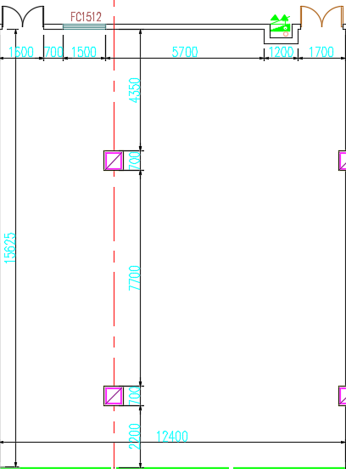

科教综合楼7F部分区域：精密仪器室，根据平面图，进行合理的实验室家具布置与空间规划，使其满足科研人员的实验使用需求。

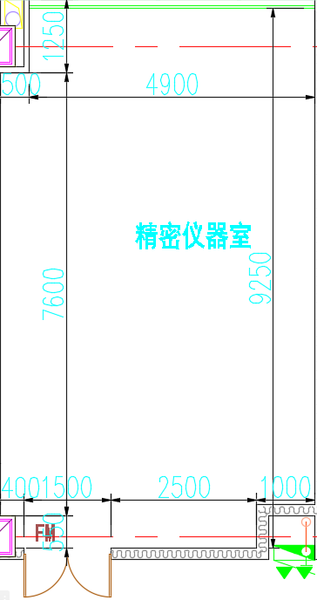

- 需执行的国家相关标准、行业标准或其他标准、规范
- 强制性标准
GB 18584-2001《室内装饰装修材料木家具中有害物质限量》
GB 18580-2017《室内装饰装修材料 人造板及其制品中甲醛释放限量》
（二）质量及技术标准
GB/T 1634.2-2019《塑料 负荷变形温度的测定》
GB/T 3324-2017《木家具通用技术条件》
GB/T 3325-2017《金属家具通用技术条件》
GB/T 1741-2020《漆膜耐霉菌性测定法》
GB/T 11547-2008《塑料耐液体化学试剂性能的测定》
GB/T 15102-2017《浸渍胶膜纸饰面纤维板和刨花板》
GB/T 21866-2008《抗菌涂料（漆膜）抗菌性测定法和抗菌效果》
GB/T 24820-2024《实验室家具通用技术条件》
GB/T 39600-2021《人造板及其制品甲醛释放量分级》
QB/T 2189-2013《家具五金 杯状暗铰链》
QB/T 2454-2013《家具五金抽屉导轨》
QB/T 2761-2006《室内空气净化产品净化效果测定方法》
HG/T 2006-2022《热固性粉末涂料》
JB/T 222-2007《变风量排风柜标准》

及其他与本次采购的家具相关的现行最新标准。若存在要求标准与现行标准冲突的情况，均以现行的最新标准为准。

三、采购品目分类、参考样式、规格、基本组成、质量标准等要求。
编号 | 品目 | 参考样式 | 参考规格（长*宽*高）mm | 数量 | 基本组成 | 基本材质 | 工业质量标准
1 | 定制不锈钢操作台 | 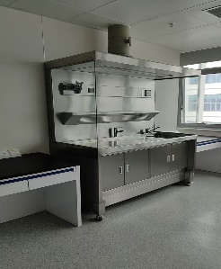 | 1800*800*2050 | 1 | 由316L不锈钢柜体，钢化玻璃、台面，热水器、消毒灯、照明灯、冷暖伸拉水龙头，不锈钢水槽及医用水龙头、管道粉碎机、小标本冲洗筛、五孔插座、压力无关型定风量阀及通风管道构成 | 1、柜体采用1.2mm厚316L不锈钢制作。  2、台面采用1.2mm厚316L不锈钢制作。  3、两侧采用玻璃材质。 | 1、柜体采用1.2mm厚SUS316L不锈钢材料制作耐腐蚀、耐磨损、易清洁，外型美观。上箱体侧板前部采用滑动玻璃，以增加光线透明度；滑动门设计人性化方便工作操作以及人员记录；玻璃采用8mm钢化玻璃。  2、上排风结构，维修方便。  3、 一体成型不锈钢水盆及万向水阀。  4、独立的台面清洗装置与排水系统。操作台面向水盆方向倾斜3-8度保证合面易清洁无积水；水盆另一方设计有冲水嘴，可随时打开冲刷合面。  5、标配：日光灯、紫外线杀菌灯、射灯、热水器、冷暖伸拉水龙头，不锈钢水槽及医用水龙头、管道粉碎机、小标本冲洗筛、五孔插座、压力无关型定风量阀及通风管道。
2 | 定制操作台 | 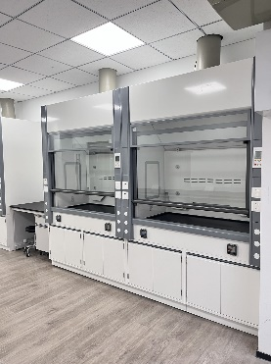 | 2400*1100*2350 | 2 | 由钢制柜体、陶瓷台面板、视窗、日光灯、控制面板、插座、内衬板及导流板、排风管道、VAV控制系统、变频控制电箱、管道静压控制系统构成 | 1、柜体材质: 采用全新1.2mm 厚冷轧钢板冲折制作，表面经环氧树脂粉体烤漆防腐蚀处理，其厚度为75μm。  2、台面板采用总厚25mm碟型陶瓷台面（非后期加厚）。 | 1、柜体材质: 采用全新1.2mm厚冷轧钢板冲折制作，表面经环氧树脂粉体烤漆防腐蚀处理，其厚度为75μm。  2、台面板采用总厚25mm碟型陶瓷台面（非后期加厚）。  3、视窗：采用 5mm 厚钢化玻璃。  4、日光灯长度及瓦数以达到台面照度 400LUX 为准。  5、控制面板：控制和显示开关电源，照明，风机的工作状态。  6、内衬板及导流板采用耐酸碱≥6mm厚抗倍特化学积层板，通过CFD模拟操作区气流组织 ,使上,中,下按比例排风。  7、风管：采用PP风管  8、VAV控制系统：不小于5英寸彩色触摸屏显示控制面板，文丘里变风量阀、门高传感器、风速传感器、区域存在传感器、气密环、RS485端口及控制主机。  8.1文丘里变风量阀：  （1）高耐腐蚀性材质，阀体的风量测量段与调节段一体成型，风量测量采用文丘里环型流量型风阀实时测量风量。  （2）风量控制精确到气流控制信号±5%。  （3）对命令信号变化的响应时间小于2秒。  （4）对风管静压变化的响应时间小于2秒。  8.2、控制面板：  （1）采用不小于5英寸彩色触摸屏显示，可显示至少下列数据：实时面风速、排风风量、补风风量、自动视窗开关、门高、温度、运行状态多颜色状态等参数。  （2）具紧急排风、门高超限报警、风速过低报警、缺风报警等功能；  8.3、变风量控制器：  （1）配置VAV变风量控制器，适配流量传感、门高传感器、控制面板、带24V电源箱。  （2）具备面风速精确控制功能，保证真实面风速维持在0.5m/s±5%(有人)，0.3m/s±5% (无人);  （3）噪音：≤55dB；  9、变频控制电箱：箱体采用1.5mm冷轧钢板环氧树脂喷涂处理，含变频器及电气配件，含管道静压控制系统。
3 | 定制操作台 | 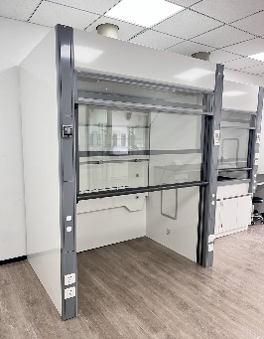 | 1200*1100*2350 | 3 | 由钢制柜体、视窗、日光灯、控制面板、插座、内衬板及导流板、排风管道、VAV控制系统、变频控制电箱、管道静压控制系统构成 | 1、柜体材质: 采用全新1.2mm 厚冷轧钢板冲折制作，表面经环氧树脂粉体烤漆防腐蚀处理，其厚度为75μm。 | 1、柜体材质: 采用全新1.2mm 厚冷轧钢板冲折制作，表面经环氧树脂粉体烤漆防腐蚀处理，其厚度为75μm。  2、视窗：采用 5mm 厚钢化玻璃。  3、日光灯长度及瓦数以达到台面照度 400LUX 为准。  4、控制面板：控制和显示开关电源，照明，风机的工作状态。  5、内衬板及导流板采用耐酸碱≥6mm厚抗倍特化学积层板，通过CFD模拟操作区气流组织 ,使上,中,下按比例排风。  6、风管：采用PP风管  7、VAV控制系统：不小于5英寸彩色触摸屏显示控制面板，文丘里变风量阀、门高传感器、风速传感器、区域存在传感器、气密环、RS485端口及控制主机。  7.1文丘里变风量阀：  （1）高耐腐蚀性材质，阀体的风量测量段与调节段一体成型，风量测量采用文丘里环型流量型风阀实时测量风量。  （2）风量控制精确到气流控制信号±5%。  （3）对命令信号变化的响应时间小于2秒。  （4）对风管静压变化的响应时间小于2秒。  7.2、控制面板：  （1）采用不小于5英寸彩色触摸屏显示，可显示至少下列数据：实时面风速、排风风量、补风风量、自动视窗开关、门高、温度、运行状态多颜色状态等参数。  （2）具紧急排风、  门高超限报警、风速过低报警、缺风报警等功能；  7.3、变风量控制器：  （1）配置VAV变风量控制器，适配流量传感、门高传感器、控制面板、带24V电源箱。  （2）具备面风速精确控制功能，保证真实面风速维持在0.5m/s±5%(有人)，0.3m/s±5% (无人);  （3）噪音：≤55dB；8、变频控制电箱：箱体采用1.5mm冷轧钢板环氧树脂喷涂处理，含变频器及电气配件，含管道静压控制系统。
4 | 定制操作台 | 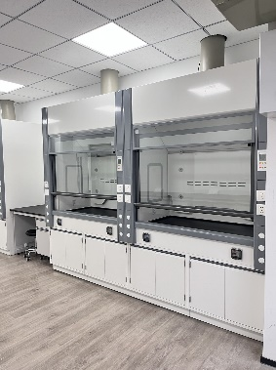 | 1800*850*2350 | 22 | 由钢制柜体、陶瓷台面板、视窗、日光灯、控制面板、插座、内衬板及导流板、排风管道、VAV控制系统、变频控制电箱、管道静压控制系统构成 | 1、柜体材质: 采用全新1.2mm 厚冷轧钢板冲折制作，表面经环氧树脂粉体烤漆防腐蚀处理，其厚度为75μm。  2、台面板采用总厚25mm碟型陶瓷台面（非后期加厚）。 | 1、柜体材质: 采用全新1.2mm 厚冷轧钢板冲折制作，表面经环氧树脂粉体烤漆防腐蚀处理，其厚度为75μm。  2、台面板采用总厚25mm碟型陶瓷台面（非后期加厚）。  3、视窗：采用 5mm 厚钢化玻璃。  4、日光灯长度及瓦数以达到台面照度 400LUX 为准。  5、控制面板：控制和显示开关电源，照明，风机的工作状态。  6、内衬板及导流板采用耐酸碱≥6mm厚抗倍特化学积层板，通过CFD模拟操作区气流组织 ,使上,中,下按比例排风。  7、风管：采用PP风管  8、VAV控制系统：不小于5英寸彩色触摸屏显示控制面板，文丘里变风量阀、门高传感器、风速传感器、区域存在传感器、气密环、RS485端口及控制主机。  8.1文丘里变风量阀：  （1）高耐腐蚀性材质，阀体的风量测量段与调节段一体成型，风量测量采用文丘里环型流量型风阀实时测量风量。  （2）风量控制精确到气流控制信号±5%。  （3）对命令信号变化的响应时间小于2秒。  （4）对风管静压变化的响应时间小于2秒。  8.2、控制面板：  （1）采用不小于5英寸彩色触摸屏显示，可显示至少下列数据：实时面风速、排风风量、补风风量、自动视窗开关、门高、温度、运行状态多颜色状态等参数。  （2）具紧急排风、  门高超限报警、风速过低报警、缺风报警等功能；  8.3、变风量控制器：  （1）配置VAV变风量控制器，适配流量传感、门高传感器、控制面板、带24V电源箱。  （2）具备面风速精确控制功能，保证真实面风速维持在0.5m/s±5%(有人)，0.3m/s±5% (无人);  （3）噪音：≤55dB；  9、变频控制电箱：箱体采用1.5mm冷轧钢板环氧树脂喷涂处理，含变频器及电气配件，含管道静压控制系统。
5 | 定制操作台 | 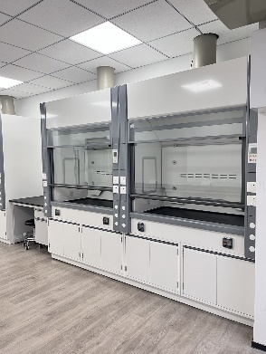 | 1500*850*2350 | 5 | 由钢制柜体、陶瓷台面板、视窗、日光灯、控制面板、插座、内衬板及导流板、排风管道、VAV控制系统、变频控制电箱、管道静压控制系统构成 | 1、柜体材质: 采用全新1.2mm 厚冷轧钢板冲折制作，表面经环氧树脂粉体烤漆防腐蚀处理，其厚度为75μm。  2、台面板采用总厚25mm碟型陶瓷台面（非后期加厚）。 | 1、柜体材质: 采用全新1.2mm 厚冷轧钢板冲折制作，表面经环氧树脂粉体烤漆防腐蚀处理，其厚度为75μm。  2、台面板采用总厚25mm碟型陶瓷台面（非后期加厚）。  3、视窗：采用 5mm 厚钢化玻璃。  4、日光灯长度及瓦数以达到台面照度 400LUX 为准。  5、控制面板：控制和显示开关电源，照明，风机的工作状态。  6、内衬板及导流板采用耐酸碱≥6mm厚抗倍特化学积层板，通过CFD模拟操作区气流组织 ,使上,中,下按比例排风。  7、风管：采用PP风管  8、VAV控制系统：不小于5英寸彩色触摸屏显示控制面板，文丘里变风量阀、门高传感器、风速传感器、区域存在传感器、气密环、RS485端口及控制主机。  8.1文丘里变风量阀：  （1）高耐腐蚀性材质，阀体的风量测量段与调节段一体成型，风量测量采用文丘里环型流量型风阀实时测量风量。  （2）风量控制精确到气流控制信号±5%。  （3）对命令信号变化的响应时间小于2秒。  （4）对风管静压变化的响应时间小于2秒。  8.2、控制面板：  （1）采用不小于5英寸彩色触摸屏显示，可显示至少下列数据：实时面风速、排风风量、补风风量、自动视窗开关、门高、温度、运行状态多颜色状态等参数。  （2）具紧急排风、  门高超限报警、风速过低报警、缺风报警等功能；  8.3、变风量控制器：  （1）配置VAV变风量控制器，适配流量传感、门高传感器、控制面板、带24V电源箱。  （2）具备面风速精确控制功能，保证真实面风速维持在0.5m/s±5%(有人)，0.3m/s±5% (无人);  （3）噪音：≤55dB；  9、变频控制电箱：箱体采用1.5mm冷轧钢板环氧树脂喷涂处理，含变频器及电气配件，含管道静压控制系统。
6 | 定制操作台 |  | 1200*850*2350 | 2 | 由钢制柜体、陶瓷台面板、视窗、日光灯、控制面板、插座、内衬板及导流板、排风管道、VAV控制系统、变频控制电箱、管道静压控制系统构成 | 1、柜体材质: 采用全新1.2mm 厚冷轧钢板冲折制作，表面经环氧树脂粉体烤漆防腐蚀处理，其厚度为75μm。  2、台面板采用总厚25mm碟型陶瓷台面（非后期加厚）。 | 1、柜体材质: 采用全新1.2mm 厚冷轧钢板冲折制作，表面经环氧树脂粉体烤漆防腐蚀处理，其厚度为75μm。  2、台面板采用总厚25mm碟型陶瓷台面（非后期加厚）。  3、视窗：采用 5mm 厚钢化玻璃。  4、日光灯长度及瓦数以达到台面照度 400LUX 为准。  5、控制面板：控制和显示开关电源，照明，风机的工作状态。  6、内衬板及导流板采用耐酸碱≥6mm厚抗倍特化学积层板，通过CFD模拟操作区气流组织 ,使上,中,下按比例排风。  7、风管：采用PP风管  8、VAV控制系统：不小于5英寸彩色触摸屏显示控制面板，文丘里变风量阀、门高传感器、风速传感器、区域存在传感器、气密环、RS485端口及控制主机。  8.1文丘里变风量阀：  （1）高耐腐蚀性材质，阀体的风量测量段与调节段一体成型，风量测量采用文丘里环型流量型风阀实时测量风量。  （2）风量控制精确到气流控制信号±5%。  （3）对命令信号变化的响应时间小于2秒。  （4）对风管静压变化的响应时间小于2秒。  8.2、控制面板：  （1）采用不小于5英寸彩色触摸屏显示，可显示至少下列数据：实时面风速、排风风量、补风风量、自动视窗开关、门高、温度、运行状态多颜色状态等参数。  （2）具紧急排风、  门高超限报警、风速过低报警、缺风报警等功能；  8.3、变风量控制器：  （1）配置VAV变风量控制器，适配流量传感、门高传感器、控制面板、带24V电源箱。  （2）具备面风速精确控制功能，保证真实面风速维持在0.5m/s±5%(有人)，0.3m/s±5% (无人);  （3）噪音：≤55dB；  9、变频控制电箱：箱体采用1.5mm冷轧钢板环氧树脂喷涂处理，含变频器及电气配件，含管道静压控制系统。
7 | 中央台 | 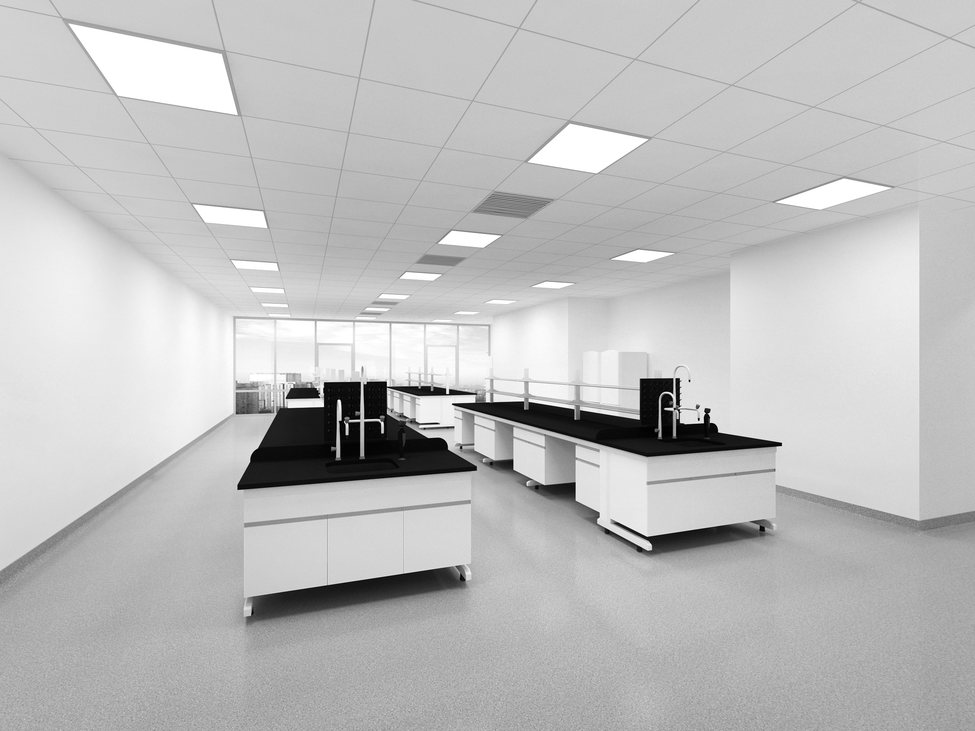 | 1000*1500*800 | 373.4 | 由理化板台面、C型钢架、木质柜体构成 | 1、1、台面采用12.7mm厚实芯双面膜理化板台面，台面边缘用同质材料板双层加厚至25.4mm。  2、框架采用质量优质的40mm*60mm*1.5型冷轧钢材。  3、板材:采用18mm厚E0级三聚氰胺双饰面刨花板。  4、五金件：导轨、铰链。 | 1、C型钢架：采用质量优质的40mm*60mm*1.5型冷轧钢材，钢管经环氧树脂喷涂 。  2、板材: 采用18mm厚E0级三聚氰胺双饰面刨花板 。  3、门面板、抽屉面板：采用18mm厚，优质三聚氰胺双饰面刨花板；所有断面经优质PVC防水封边处理；板面不翘不裂、耐潮耐热、质地结实、表面平整、耐承重、抗冲击；所用板材的甲醛释放含量≤0.05mg/立方。  4、滑轨：采用优质DTC宽幅承重三节静音导轨，壁宽45mm，静音效果好，开合平稳，承重力强。  5、铰链：采用优质DTC液压缓冲铰链，使用中无噪音，可开关十万次以上，使用寿命长。  6、可调脚：采用ABS工业塑料橡胶材质制成；可根据室内地坪适当调整柜体高度0-30mm；外形美观，设计人性化， 具有防震效果。  7、扣手：采用蓝白相间的一字型隐藏式拉手，外形美观,，可在多部位开启门及抽屉。
8 | 全钢边台 | 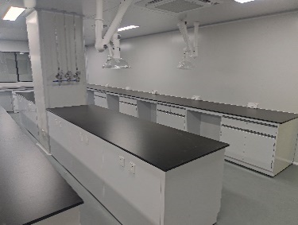 | 1000*900*900 | 3.9 | 由理化板台面、钢制柜体构成 | 1、台面采用12.7mm厚实芯双面膜理化板台面，台面边缘用同质材料板双层加厚至25.4mm。  2、柜体采用≥1.2mm厚的国标优质冷轧钢板。  3、五金件：导轨、铰链。 | 1、柜体采用≥1.2mm厚的国标优质冷轧钢板，主箱体分三层重叠设计，上梁使用≥1.5mm冷轧钢板、主柜体为落地结构，柜体正面应为立体设计，所有钢制产品柜体表面必须经静电环氧树脂粉末喷涂处理。表面喷涂：环氧树脂粉末静电喷涂，涂层厚度≥75μm。  2、拉力强度＞270N/mm2；静态承重150kG/㎡，使用寿命＞10年；滑轨采用高承载导轨；  3、 柜门/抽屉面板：环氧树脂喷涂冷轧钢板材质  4、层板：环氧树脂喷涂冷轧钢板材质。  5、铰链：采用厚度≥1.8mm 高光泽304#不锈钢五折式承重合页，运动负重：≥90kg。非焊接方式将铰链和柜体及柜门固定。使用过程中无噪音，耐腐蚀，使用寿命达10万次以上。打开角度为175度，带缓冲闭门功能。  6、拉手：采用高强度不锈钢把手≥170mm。  7、导轨：采用高承载导轨，≥1.8mm冷轧钢板模具冲压成型制作，自闭结构设计，表面经环氧树酯粉末静电喷涂，有自闭功能；滚轮采用尼龙包边的滚球轴承。  8、调整脚:采用不锈钢实芯螺栓、尼龙罩盖、橡胶底座组合结构，具有承重、防潮、耐腐蚀及调节水平的功能。
9 | 全钢边台 | 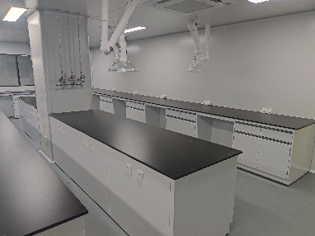 | 1000*800*900 | 2.4 | 由理化板台面、钢制柜体构成 | 1、台面采用12.7mm厚实芯双面膜理化板台面，台面边缘用同质材料板双层加厚至25.4mm。  2、柜体采用≥1.2mm厚的国标优质冷轧钢板。  3、五金件：导轨、铰链。 | 1、柜体采用≥1.2mm厚的国标优质冷轧钢板，主箱体分三层重叠设计，上梁使用≥1.5mm冷轧钢板、主柜体为落地结构，柜体正面应为立体设计，所有钢制产品柜体表面必须经静电环氧树脂粉末喷涂处理。表面喷涂：环氧树脂粉末静电喷涂，涂层厚度≥75μm。  2、拉力强度＞270N/mm2；静态承重150kG/㎡，使用寿命＞10年；滑轨采用高承载导轨；  3、 柜门/抽屉面板：环氧树脂喷涂冷轧钢板材质  4、层板：环氧树脂喷涂冷轧钢板材质。  5、铰链：采用厚度≥1.8mm 高光泽304#不锈钢五折式承重合页，运动负重：≥90kg。非焊接方式将铰链和柜体及柜门固定。使用过程中无噪音，耐腐蚀，使用寿命达10万次以上。打开角度为175度，带缓冲闭门功能。  6、拉手：采用高强度不锈钢把手≥170mm。  7、导轨：采用高承载导轨，≥1.8mm冷轧钢板模具冲压成型制作，自闭结构设计，表面经环氧树酯粉末静电喷涂，有自闭功能；滚轮采用尼龙包边的滚球轴承。  8、调整脚:采用不锈钢实芯螺栓、尼龙罩盖、橡胶底座组合结构，具有承重、防潮、耐腐蚀及调节水平的功能。
10 | 边台 | 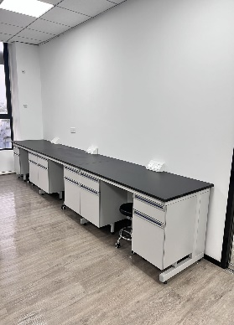 | 1000*900*800 | 25.85 | 由理化板台面、C型钢架、木质柜体构成 | 1、台面采用12.7mm厚实芯双面膜理化板台面，台面边缘用同质材料板双层加厚至25.4mm。  2、框架采用优质的冷轧钢材。  3、板材:采用18mm厚E0级三聚氰胺双饰面刨花板。  4、五金件：导轨、铰链。 | 1、C型钢架：采用质量优质的40mm*60mm*1.5型冷轧钢材，钢管经环氧树脂喷涂 。  2、板材: 采用18mm厚E0级三聚氰胺双饰面刨花板 。  3、门面板、抽屉面板：采用18mm厚，优质三聚氰胺双饰面刨花板；所有断面经优质PVC防水封边处理；板面不翘不裂、耐潮耐热、质地结实、表面平整、耐承重、抗冲击；所用板材的甲醛释放含量≤0.05mg/立方。  4、滑轨：采用优质DTC宽幅承重三节静音导轨，壁宽45mm，静音效果好，开合平稳，承重力强。  5、铰链：采用优质DTC液压缓冲铰链，使用中无噪音，可开关十万次以上，使用寿命长。  6、可调脚：采用ABS工业塑料橡胶材质制成；可根据室内地坪适当调整柜体高度0-30mm；外形美观，设计人性化， 具有防震效果。  7、扣手：采用蓝白相间的一字型隐藏式拉手，外形美观,，可在多部位开启门及抽屉。
11 | 边台 |  | 1000*800*800 | 6.3 | 由理化板台面、C型钢架、木质柜体构成 | 1、台面采用12.7mm厚实芯双面膜理化板台面，台面边缘用同质材料板双层加厚至25.4mm。  2、框架采用优质的冷轧钢材。  3、板材:采用18mm厚E0级三聚氰胺双饰面刨花板。  4、五金件：导轨、铰链。 | 1、C型钢架：采用质量优质的40mm*60mm*1.5型冷轧钢材，钢管经环氧树脂喷涂 。  2、板材: 采用18mm厚E0级三聚氰胺双饰面刨花板 。  3、门面板、抽屉面板：采用18mm厚，优质三聚氰胺双饰面刨花板；所有断面经优质PVC防水封边处理；板面不翘不裂、耐潮耐热、质地结实、表面平整、耐承重、抗冲击；所用板材的甲醛释放含量≤0.05mg/立方。  4、滑轨：采用优质DTC宽幅承重三节静音导轨，壁宽45mm，静音效果好，开合平稳，承重力强。  5、铰链：采用优质DTC液压缓冲铰链，使用中无噪音，可开关十万次以上，使用寿命长。  6、可调脚：采用ABS工业塑料橡胶材质制成；可根据室内地坪适当调整柜体高度0-30mm；外形美观，设计人性化， 具有防震效果。  7、扣手：采用蓝白相间的一字型隐藏式拉手，外形美观,，可在多部位开启门及抽屉。
12 | 边台 | 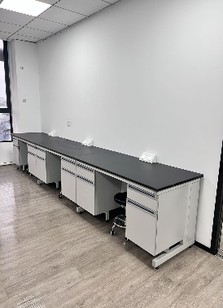 | 1000*750*800 | 672.01 | 由理化板台面、C型钢架、木质柜体构成 | 1、台面采用12.7mm厚实芯双面膜理化板台面，台面边缘用同质材料板双层加厚至25.4mm。  2、框架采用优质的冷轧钢材。  3、板材:采用18mm厚E0级三聚氰胺双饰面刨花板。  4、五金件：导轨、铰链。 | 1、C型钢架：采用质量优质的40mm*60mm*1.5型冷轧钢材，钢管经环氧树脂喷涂 。  2、板材: 采用18mm厚E0级三聚氰胺双饰面刨花板 。  3、门面板、抽屉面板：采用18mm厚，优质三聚氰胺双饰面刨花板；所有断面经优质PVC防水封边处理；板面不翘不裂、耐潮耐热、质地结实、表面平整、耐承重、抗冲击；所用板材的甲醛释放含量≤0.05mg/立方。  4、滑轨：采用优质DTC宽幅承重三节静音导轨，壁宽45mm，静音效果好，开合平稳，承重力强。  5、铰链：采用优质DTC液压缓冲铰链，使用中无噪音，可开关十万次以上，使用寿命长。  6、可调脚：采用ABS工业塑料橡胶材质制成；可根据室内地坪适当调整柜体高度0-30mm；外形美观，设计人性化， 具有防震效果。  7、扣手：采用蓝白相间的一字型隐藏式拉手，外形美观,，可在多部位开启门及抽屉。
13 | 边台 |  | 1000*600*800 | 19.24 | 由理化板台面、C型钢架、木质柜体构成 | 1、台面采用12.7mm厚实芯双面膜理化板台面，台面边缘用同质材料板双层加厚至25.4mm。  2、框架采用优质的冷轧钢材。  3、板材:采用18mm厚E0级三聚氰胺双饰面刨花板。  4、五金件：导轨、铰链。 | 1、C型钢架：采用质量优质的40mm*60mm*1.5型冷轧钢材，钢管经环氧树脂喷涂 。  2、板材: 采用18mm厚E0级三聚氰胺双饰面刨花板 。  3、门面板、抽屉面板：采用18mm厚，优质三聚氰胺双饰面刨花板；所有断面经优质PVC防水封边处理；板面不翘不裂、耐潮耐热、质地结实、表面平整、耐承重、抗冲击；所用板材的甲醛释放含量≤0.05mg/立方。  4、滑轨：采用优质DTC宽幅承重三节静音导轨，壁宽45mm，静音效果好，开合平稳，承重力强。  5、铰链：采用优质DTC液压缓冲铰链，使用中无噪音，可开关十万次以上，使用寿命长。  6、可调脚：采用ABS工业塑料橡胶材质制成；可根据室内地坪适当调整柜体高度0-30mm；外形美观，设计人性化， 具有防震效果。  7、扣手：采用蓝白相间的一字型隐藏式拉手，外形美观,，可在多部位开启门及抽屉。
14 | 不锈钢台 | 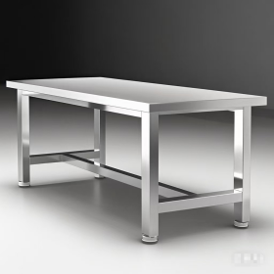 | 1000*750*800 | 3 | 由不锈钢框架、不锈钢台面构成 | 1、基材：厚度≥1.2mm304不锈钢  2、五金件：不锈钢缓冲门铰链、连接件 | 1、整体采用304不锈钢；  2、框架为38*38*1.2mm方钢制作，表面抛光处理；  3、台面板厚度为1.2厚mm不锈钢板；  4、不易藏细菌，易清洁。
15 | 不锈钢水槽台 | 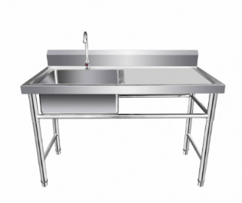 | 1000*750*800 | 12.6 | 由不锈钢框架、不锈钢台面、不锈钢水槽、水龙头构成 | 1、框架采用40*60*1.5mm厚304不锈钢制作,台面为1.2mm厚304不锈钢板、配八套一体成型的水槽、水龙头 | 1、整体采用304不锈钢；  2、框架为38*38*1.2mm方钢制作，表面抛光处理；  3、台面板厚度为1.2厚mm不锈钢板；  4、水盆一体焊接；  5、不易藏细菌，易清洁。
16 | 试剂架 | 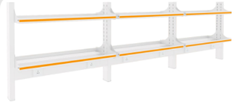 | 1000*300*800 | 230.9 | 由钢制框架、玻璃、插座构成 | 1、采用1.2mm优质冷轧钢板加工而成，表面环氧树脂粉末喷涂，二层10mm厚钢化玻璃层板，层板高度可调，带插座 | 1、试剂架结构承重处采用3mm钢板承重250KG；层板采用厚1.2mm优质冷轧钢板，经模具冲压成型。  2、试剂架酸洗磷化处理后环氧粉沫静电喷涂高温固化处理，涂层厚度≥80um，最后经高温烘烤制作而成。  3、层板采用12MM厚钢化玻璃制作，周边加围；试剂架层板高度可多节上下移动。  4、试剂架下安装挡光条、强电插座盒和开关。
17 | 边台试剂架 | 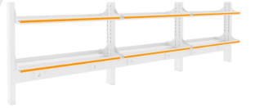 | 1000*250*800 | 4.78 | 由钢制框架、玻璃、插座构成 | 1、采用1.2mm优质冷轧钢板加工而成，表面环氧树脂粉末喷涂，二层10mm厚钢化玻璃层板，层板高度可调，带插座 | 1、试剂架结构承重处采用3mm钢板承重250KG；层板采用厚1.2mm优质冷轧钢板，经模具冲压成型。  2、试剂架酸洗磷化处理后环氧粉沫静电喷涂高温固化处理，涂层厚度≥80um，最后经高温烘烤制作而成。  3、层板采用12MM厚钢化玻璃制作，周边加围；试剂架层板高度可多节上下移动。  4、试剂架下安装挡光条、强电插座盒和开关。
18 | 吊柜 | 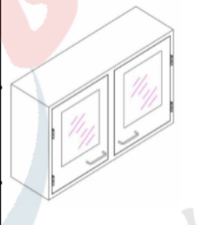 | 1000*300*600 | 4.78 | 由钢制箱体构成 | 1、箱体采用1.2mm优质冷轧钢板，表面环氧树脂粉末喷涂，五金件：导轨、铰链 | 1．钢制柜体加工材料为≥1.2mm厚冷轧钢板经CNC机压成形、焊接制作，表面经环氧树脂粉体涂烧防蚀处理，其厚度为75μm。  2．门板型式：采用二开门形式，内嵌玻璃；  3．门板为双层结构，内外面均经环氧树脂粉末静电喷涂，夹层内具消音材料；  4．门板配置橡胶缓冲垫，以避免与柜体钢板碰撞。  5．活动层板：层板两侧及前后端应向下折边后再反折，边缘不割手；  6．层板上下调节间距每格应小于19mm(约3/4英吋)；  7．五金及配件：  门板把手：采用304不锈钢把手。  合页：采用304不锈钢材质
19 | 辅助用品 | 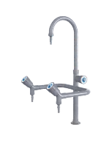  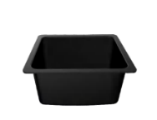 | / | 165 | 由水槽、水龙头构成 | 1、PP材质水槽，耐腐蚀，铜质陶瓷阀芯水龙头 | 1、水槽采用全新PP料及色母料，无碳酸钙成分；下水口与水槽一体注塑成型，水槽内壁无缩印，四边平整，表面光滑顺畅，不有划伤、裂纹、气泡、爆边等明显缺陷。水槽壁厚≤5mm；为防止水槽中间或四周有积液，槽体底部有导流线。  2、采用实验室专业三口鹅颈龙头；主体加厚铜质．涂层为高亮度环氧树脂涂层耐腐蚀、耐热、防紫外线辐射;陶瓷阀芯：９０度旋转，使用寿命开关５０万次，静态最大耐压３５Pa;龙头选用H63黄铜管，使用红冲锻造工艺，不出现沙眼；涂层经哑光环氧树脂粉末涂料热固处理，防紫外线辐射，耐化学腐蚀；陶瓷阀芯可90度旋转、耐磨、耐腐蚀，开关使用寿命测试可达60万次，静态最大耐压2.5MPa，鹅颈出水管可360度旋转；旋钮把手为PP全新料无添加碳酸钙；供水软管:长度1.5米，软性PVC管外覆不锈钢网,外层包裹PE管，有效防止生锈、渗漏。
20 | 辅助用品 | 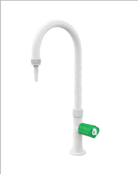  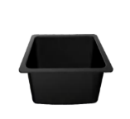 | / | 1 | 由水槽、水龙头构成 | 1、PP材质水槽，耐腐蚀，PP材质水龙头 | 1、水槽采用全新PP料及色母料，无碳酸钙成分；下水口与水槽一体注塑成型，水槽内壁无缩印，四边平整，表面光滑顺畅，不有划伤、裂纹、气泡、爆边等明显缺陷。水槽壁厚≤5mm；为防止水槽中间或四周有积液，槽体底部有导流线。  2、阀体采用PP材质；出水嘴采用PP注塑，一体成型；直管采用PP注塑，一体成型；鹅颈管采用PP注塑，一体成型，可360度旋转。
21 | 辅助用品 | 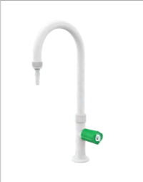 | / | 35 | 由水龙头构成 | 1、PP材质水龙头 | 1、阀体采用PP材质；出水嘴采用PP注塑，一体成型；直管采用PP注塑，一体成型；鹅颈管采用PP注塑，一体成型，可360度旋转。
22 | 辅助用品 | 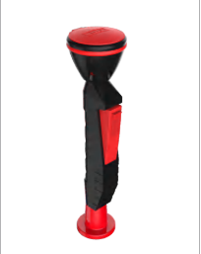 | / | 116 | 由主体、喷头、莲蓬头护罩、防尘盖构成 | 1、主体加厚铜质、洗眼喷头加厚铜质环氧树脂涂层外加软性橡胶、莲蓬头护罩Φ70橡胶质护杯、防尘盖PP材质。 | 1、台式洗眼器;  2、主体:加厚铜质H59-1；  3、洗眼喷头：加厚铜质环氧树脂涂层外加软性橡胶，出水经缓压处理呈泡沫状水柱，防止冲伤眼睛；  4、莲蓬头护罩：Φ70橡胶质护杯，以避免紧急使用时瞬间接触眼部造成碰撞二次伤害；  5、防尘盖： PP材质， 平常可防尘，使用时可随时被水冲开，并降低突然时短暂的高水压，防止冲伤眼睛，防尘盖有连接于护罩可防尘脱落。使用时自动被水冲开；  6、水流锁定开关：水流开启，水流锁定功能一次完成，方便使用；  7、前置过滤器：配有小型前置过滤器主要的去除管道所产生的沉淀杂质和细菌、微生物残骸、铁锈、沙泥等大于5微米以上的颗粒杂质，避免眼睛及人体肌肤受到伤害；  8、供水软管:长度1.5米，软性PVC管外覆不锈钢网，外层包裹PE管，有效防止生锈、渗漏。  9、洗眼量：＞6L/min；
23 | 辅助用品 | 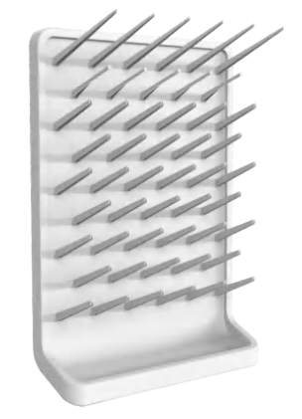 | / | 110 | 由PP主体、滴水棒构成 | 1、采用高密度PP，一体成型。 | 1、滴水架。  2、材料：采用高密度PP，一体成型，无异味；表面光洁，无缩印，无划痕，无飞边；内部无气泡、无气纹。  3、款式：滴水棒卡扣设计为嵌入式，可拆卸，安装简便，插好后不易脱落，左右摇晃<1mm；接水底部：中间设有排水孔。  4、可拆卸式滴水棒，滴水棒27/52根。
24 | 辅助用品 | 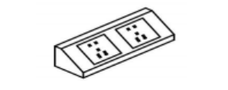 | / | 1226 | 由钢制底盒、插座、电线构成 | 1、钢制底盒采用厚1.0mm冷轧钢板，配2个10A五孔插座。 | 1、电源插座及配套  2、86型五孔插座，220V/10A;  3、钢制底盒：采用厚1.0mm冷轧钢板经CNC机压成形、焊接制作，表面经环氧树脂粉体涂装处理（涂装厚度为75μm）。
25 | 实验凳 | 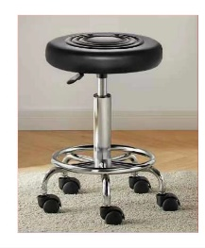 | / | 977 | 由凳面、支撑脚盘构成 | 1、PU 发泡 /厚 5.5cm φ33CM，镀锌钢圈五爪脚、采用气缸杆升降。 | 1、面料：黑色座面。 2、气杆：优质品牌气杆。 3、可升降脚架：底部带有万向脚轮。
26 | 试剂柜 | 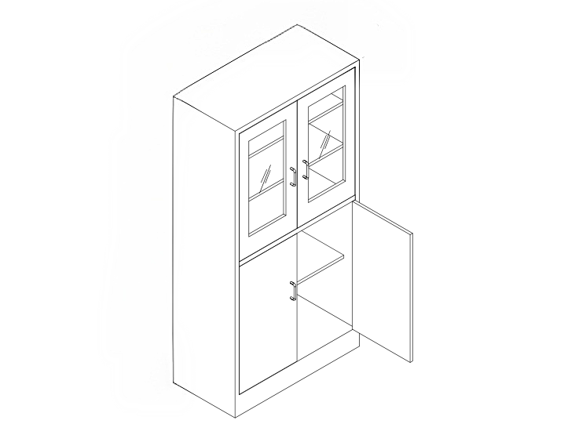 | 900*450*1800 | 132 | 由柜体构成 | 1、钢制柜体加工材料为≥1.2mm厚冷轧钢板经CNC机压成形、焊接制作，表面经环氧树脂粉体涂烧防蚀处理。  2、门板把手、合页。 | 1、钢制柜体加工材料为≥1.2mm厚冷轧钢板经CNC机压成形、焊接制作，表面经环氧树脂粉体涂烧防蚀处理，其厚度为75μm。  2、每个柜体单元应配备4个镀锌钢螺杆调整脚，以支撑柜体及调节水平，柜体底部离地板距离应不少于10mm以隔离地面潮气。  3、门板型式：采用四开门形式，上门内嵌玻璃，下门全钢门，柜体两片门间无中央垂直支柱3.6．门板为双层结构，内外面均经环氧树脂粉末静电喷涂，夹层内具消音材料；  4、门板配置橡胶缓冲垫，以避免与柜体钢板碰撞。  5、活动层板：层板两侧及前后端应向下折边后再反折，边缘不割手；  6、层板上下调节间距每格应小于19mm(约3/4英吋)；  7、层板数量：二只，加工材料为≥1.0mm厚冷轧钢板经CNC机压成形、焊接制作，表面经环氧树脂粉体涂烧防蚀处理，其厚度为75μm。  8、五金及配件：  门板把手：采用304不锈钢把手。  合页：采用304不锈钢材质
27 | 标本柜 | 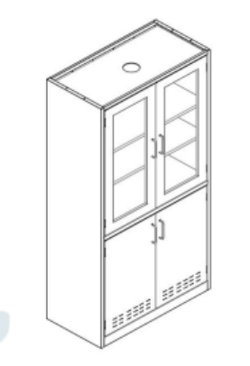 | 900*450*1800 | 2 | 由柜体、排风口构成 | 1、钢制柜体加工材料为≥1.2mm厚冷轧钢板经CNC机压成形、焊接制作，表面经环氧树脂粉体涂烧防蚀处理。  2、门板把手、合页。  3、含辅助排风。 | 1、钢制柜体加工材料为≥1.2mm厚冷轧钢板经CNC机压成形、焊接制作，表面经环氧树脂粉体涂烧防蚀处理，其厚度为75μm。  2、每个柜体单元应配备4个镀锌钢螺杆调整脚，以支撑柜体及调节水平，柜体底部离地板距离应不少于10mm以隔离地面潮气。  3、门板型式：采用四开门形式，上门内嵌玻璃，下门全钢门，柜体两片门间无中央垂直支柱3.6．门板为双层结构，内外面均经环氧树脂粉末静电喷涂，夹层内具消音材料；  4、门板配置橡胶缓冲垫，以避免与柜体钢板碰撞。  5、活动层板：层板两侧及前后端应向下折边后再反折，边缘不割手；  6、层板上下调节间距每格应小于19mm(约3/4英吋)；  7、层板数量：二只，加工材料为≥1.0mm厚冷轧钢板经CNC机压成形、焊接制作，表面经环氧树脂粉体涂烧防蚀处理，其厚度为75μm。  8、五金及配件：  门板把手：采用304不锈钢把手。  合页：采用304不锈钢材质
28 | 气瓶柜 | 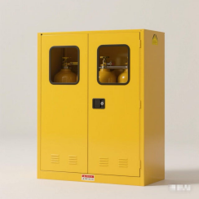 | 900*500*2000 | 20 | 由柜体、钢瓶固定座、接地线装置、气体管道导孔构成 | 1、钢制柜体加工材料为≥1.2mm厚冷轧钢板经CNC机压成形、焊接制作，表面经环氧树脂粉体涂烧防蚀处理。  2、门板把手、合页。 | 1、柜体材料结构：外壳体全部采用1.2mm的冷轧钢板，内外表面经酸洗磷化环氧树脂粉末喷涂，烘热固化处理，底板和挡板采用3mm镀锌踏花钢板。  2、钢瓶固定座：Ω型钢瓶固定基座采用1.2mm优质冷轧钢板，表面磷化处理,抱箍固定带：采用不锈钢链卡扣式。  3、接地线装置：设置接地线装置保证钢瓶柜完全接地，消除静电。  4、气体管道导孔：柜体左右2侧各开4个气体管道接入导孔，每个导孔均有橡胶密封圈；方便不同高度的钢瓶气体管道和不同种类的气体管道的接入柜内安装。  5、每扇门板上设有3C认证钢化玻璃视窗，可以观察柜内情形；门板为双层结构，内部安装专用三点联锁，三点锁背面配置一个四方的检修口，用螺丝固定在门背板上；左右门分别贴有PVC薄膜的防火警示标识的标牌和《高压钢瓶安全使用须知》铭牌。  6、柜体两侧设置通风排槽，可供排风时外界空气进入柜体补充。  7、防火标志：采用国家标准防火标志。
29 | 危化品柜 | 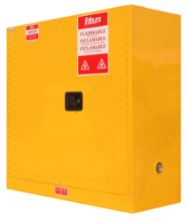 | 1090*460*1650 | 9 | 由柜体、两套机械防盗锁、盛漏槽构成 | 1、柜体和门板均由双层1mm冷轧钢板。  2、含辅助排风 | 1、柜体和门板均由双层1mm冷轧钢板通过折边焊接构造整体成型，柜体表面无焊缝，两层钢板之间相隔净尺寸不小于38mm，形成良好的防火绝缘层；  2、每台产品配置2块层板，层板采用镀锌钢板，承载面采用波浪形加固设计；  3、防溢式层板防止意外泄漏的化学品四溢，层板可以依据用户需求任意调节，增加空间使用率，每隔6.5cm；  4、柜体左右两侧设置通风装置有效降低挥发性物质浓度，预防火灾产生；  5、环氧树脂粉末涂料静电喷涂处理，柜体内外表面光亮，喷涂均匀，无锈点，无毛刺；  6、锁具：配备两套机械防盗锁，实现双人双锁管理。机械锁符合GA/T 73-2015相关要求；  7、51mm深的盛漏槽防止泄漏的液体外溢，符合国内盛漏规范；  9、配置静电泄放装置，将静电荷导入大地，降低静电火花造成火灾风险；  10、钢柜柜通过空载稳定性试验，依据GB24820-2009要求，力矩≧200N•m,不应倾翻。
30 | 辅助用品 | 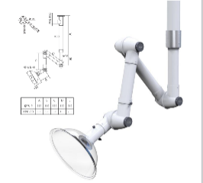 | / | 13 | 由底座、三节管、罩口、构成 | 1、三节活动式,关节采用高密度PP材质，可360度旋转调节方向，关节处为304不锈钢螺丝，活动臂φ75mm，罩口φ375mm。  2、含辅助排风。 | 1、万向抽气罩：  2、主体材质：选用高密度PP材质，保证了耐用性和防腐蚀性能。  3、固定底座：采用高密度PP材质。固定基座的结构与固定方式应能确保移动风罩安装及使用时的稳定  4、连接杆：使用304不锈钢材质，保证结构强度和防腐蚀性能。  5、罩体：高密度PC材质制成，Φ375mm。  6、结构形式：三节关节连接而成，实现360°全方位旋转和上下左右任意角度调节。
31 | 辅助用品 | 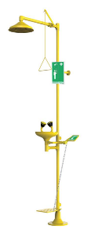 | / | 12 | 由不锈钢底座、不锈钢管、喷头构成 | 304不锈钢材质 | 1、紧急冲淋洗眼器：  2、规格：立式  3、材质：304不锈钢
32 | 利旧部分
33 | 利旧不锈钢操作台 |  | 1800*800*2050 | 2 | 由316L不锈钢柜体，钢化玻璃、台面，热水器、消毒灯、照明灯、冷暖伸拉水龙头，不锈钢水槽及医用水龙头、管道粉碎机、小标本冲洗筛、五孔插座、压力无关型定风量阀及通风管道构成 | 利旧 | 原实验室利旧部分拆除、搬运、安装及修复
34 | 利旧操作台 |  | 1800*1300*2350 | 1 | 由钢制柜体、视窗、日光灯、控制面板、插座、内衬板及导流板、排风管道、VAV控制系统、变频控制电箱、管道静压控制系统构成 | 利旧 | 原实验室利旧部分拆除、搬运、安装及修复
35 | 利旧操作台 |  | 1500*850*2350 | 16 | 由钢制柜体、陶瓷台面板、视窗、日光灯、控制面板、插座、内衬板及导流板、排风管道、VAV控制系统、变频控制电箱、管道静压控制系统构成 | 利旧 | 原实验室利旧部分拆除、搬运、安装及修复
36 | 利旧操作台 |  | 1200*850*2350 | 3 | 由钢制柜体、陶瓷台面板、视窗、日光灯、控制面板、插座、内衬板及导流板、排风管道、VAV控制系统、变频控制电箱、管道静压控制系统构成 | 利旧 | 原实验室利旧部分拆除、搬运、安装及修复
37 | 利旧中央台 |  | 1000*1500*800 | 58.5 | 由理化板台面、C型钢架、木质柜体构成 | 利旧 | 原实验室利旧部分拆除、搬运、安装及修复
38 | 利旧边台 |  | 1000*750*800 | 212.4 | 由理化板台面、C型钢架、木质柜体构成 | 利旧 | 原实验室利旧部分拆除、搬运、安装及修复
39 | 利旧试剂架 |  | 1000*300*800 | 48 | 由钢制框架、玻璃、插座构成 | 利旧 | 原实验室利旧部分拆除、搬运、安装及修复
40 | 利旧辅助用品 | 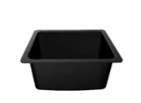 | / | 25 | 由水槽、水龙头构成 | 利旧 | 原实验室利旧部分拆除、搬运、安装及修复
41 | 利旧辅助用品 |  | / | 25 | 由主体、喷头、莲蓬头护罩、防尘盖构成 | 利旧 | 原实验室利旧部分拆除、搬运、安装及修复
42 | 利旧辅助用品 |  | / | 25 | 由PP主体、滴水棒构成 | 利旧 | 原实验室利旧部分拆除、搬运、安装及修复
43 | 利旧辅助用品 |  | / | 180 | 由钢制底盒、插座、电线构成 | 利旧 | 原实验室利旧部分拆除、搬运、安装及修复
44 | 利旧实验凳 |  | / | 105 | 由凳面、支撑脚盘构成 | 利旧 | 原实验室利旧部分拆除、搬运、安装及修复
45 | 利旧试剂柜 |  | 900*450*1800 | 5 | 由柜体构成 | 利旧 | 原实验室利旧部分拆除、搬运、安装及修复
46 | 利旧标本柜 |  | 900*450*1800 | 3 | 由柜体、排风口构成 | 利旧 | 原实验室利旧部分拆除、搬运、安装及修复

- 材料及成品要求
1、原辅材料要求
（1）实芯理化板台面
▲1.1、台面板依据GB/T 17657-2022《人造板及饰面人造板理化性能试验方法》及其他相关标准方法检测，通过氢氧化钠（25%）、丙酮、柠檬酸（10%）等实验常用的酸碱及其它化学试剂的检验，检验结果为5级：无明显变化。
▲1.2、甲醛释放量按照GB/T 39600-2021《人造板及其制品甲醛释放量分级》标准检测，满足E0级技术要求，检验结果为≤0.05mg/m³；
▲1.3、台面板依据GB/T 17657-2022《人造板及饰面人造板理化性能试验方法》标准及其他相关标准方法检测，结果为：表面耐龟裂性能：5级：表面无裂纹；耐高温性能：表面无裂纹；
▲1.4、台面板依据GB/T 17657-2022《人造板及饰面人造板理化性能试验方法》标准及其他相关标准方法检测，结果为：表面耐干热性能：5级：无明显变化；表面耐湿热性能：5级：无明显变化；表面耐冷热循环：表面无裂纹及鼓泡；
（2）冷轧钢板
2.1、依据GB/T 3325-2017《金属家具通用技术条件》标准，要求硬度≥H，附着力≤1级。
（3）、刨花板
▲3.1、依据GB/T 15102-2017《浸渍胶膜纸饰面纤维板和刨花板》标准，表面耐香烟灼烧、表面耐干热、表面耐污染腐蚀、表面耐龟裂、表面耐水蒸汽均达到4级及以上。
▲3.2、依据GB/T 39600-2021《人造板及其制品甲醛释放量分级》标准，甲醛释放量满足E0级技术要求，检验结果为≤0.05mg/m³；
（4）PP板材
▲4.1依据GB/T 11547-2008《塑料 耐液体化学试剂性能的测定》标准，99.5%乙酸、丙酮、40%硝酸、40%氢氧化钠、10%次氯酸钠等多种试剂，分别浸泡168h，无可视变化。
（5）304不锈钢板
钢板厚度≥1.2mm，表面采用环保抑菌粉末静电喷涂，喷涂厚度≥75μm，喷涂前均使用优质环保磷化液处理或油膜拉丝处理，经高温烘烤固化制作而成；工艺采用优质数控机床一体折弯成型，无焊接点外露，具备防化、防潮、耐高温及耐磨特性；
依据QB/T 3826-1999(2009)、QB/T 3832-1999标准，符合其中耐腐蚀锈点不超过1点(距边缘棱角2mm以内的不计)；
（6）导轨
依据QB/T 2454-2013《家具五金抽屉导轨》标准，依据GB/T2454-2013标准，要求▲①功能要求：通过垂直向下静载荷（200N）、水平侧向静载荷（100N）、拉出安全性、猛关或猛开试验，全部符合；②过载要求：通过垂直向下静载荷（300N）、水平侧向静载荷（150N），全部符合。耐久性测试需符合循环80000次的要求。

（7）铰链
依据QB/T 2189-2013《家具五金 杯状暗铰链》标准，要求依据QB/T2189-2013标准，要求①功能要求：通过垂直静载荷（20kg）、水平静载荷（40N），全部符合；②过载要求：通过垂直向下静载荷（30kg）、水平侧向静载荷（70N）。
（8）静电喷涂粉末
8.1、厚度≥75μm，钢板内外面均经环氧树脂粉末静电喷涂，喷涂粉末应具备耐霉性、抗菌性等优质性能。
8.2、依据HG／T 2006-2022《热固性粉末涂料》标准，要求硬度≥H，附着力≤1级
依据GB／T 1741-2020《漆膜耐霉菌性测定法》耐霉菌性检测要求：具有黑曲霉、黄曲霉、宛氏拟青霉、腊叶芽枝霉、桔青霉的耐霉性能达到0级。
▲8.3、依据GB/T 21866-2008《抗菌涂料（漆膜）抗菌性测定法和抗菌效果》标准，要求:
金黄葡萄球菌抗细菌性能检测结果≥99%;
大肠埃希菌抗细菌性能检测结果≥99%;
金黄葡萄球菌抗细菌耐久性能检测结果≥95%
大肠埃希菌抗细菌耐久性能检测结果≥95%。
8.4、依据HJ 2547-2016标准，环氧树脂喷涂过的钢板，产品表面涂层可迁移元素的限量锑(Sb)、砷(As)、钡(Ba)、镉(Cd)、铬(Cr)、铅(P)、汞(g)、硒(Se)未检出。
8.5、依据GB/T 6739-2022标准，钢板涂层理化性能要求涂层硬度>4;依据GB/T 1720-2020标准，膜附着力≤1 级;

注：
- “三、采购品目分类、参考样式、规格、基本组成、质量标准等要求。”与本条要求不一致的，以本条要求为准。
- 针对以上质量要求，标注“▲”号为重要技术参数，应当在投标文件中提供证明材料，证明材料是指主要原辅材料的检测报告，由投标人或投标产品生产厂家或原材料生产厂家出具的合格检测报告均予以认可，检测报告必须经“CMA”标识的检测机构出具，报告签发时间不早于2024年1月1日。
- 其余参数要求作为履约验收的标准，验收时提供技术支持材料。
- 针对不同叫法的同一原材料，其检测报告均予认可。如名称不一致，需注明需求中对应的成品/原材料名称。

五、颜色要求
家具颜色应与建筑内装饰风格相适应，以单色为主，不宜过于鲜艳，主体颜色投标时暂按以下要求考虑，中标后具体颜色须待采购人明确后方可下单制作。（请投标人注意，中标后价格不因具体颜色的调整而改变，报价时应综合考虑该因素）
分类 | 主体颜色
钢木箱体 | 颜色：灰白色
理化板 | 颜色：黑色
椅子 | 颜色：黑色

六、样品要求
投标人需要按以下要求提交样品，中标样品交由采购人作为履约验收参考，最终产品使用的原辅材料不得低于样品的标准。
分类 | 样品要求 | 大小尺寸(单位mm)
理化板 | 实芯理化板-参照材料及成品要求-实验台台面板技术要求 | 200×200 1件
水配件 | PP水槽及三联水龙头-实验室家具(清单序号19)-参照采购清单。 | 1件
成品 | 边台-实验室家具(清单序号12)-参照采购清单。 | 1500*750*800 1件
允许样品成品的规格尺寸与上述要求有合理偏差，但投标人中标后必须按照采购需求中规定的规格尺寸生产供货，不得影响交付正常使用。

七、供货及验收
分类 | 内容
供货要求 | 接到中标通知书后，中标单位需24小时内联系采购人，立即进场配合，7天内根据现场实际出图，所有家具设计需严格根据采购人现场装饰装修实景搭配，设计样式经采购人审核确认后立刻加工。出图规格需确保与现场百分百吻合，若与实际安装不相符由中标人承担全部责任。供应商应当在合同签订后45个日历天内供货及安装完毕。供应商所提供的货物应符合国家相关质量标准；货物名称、型号规格、数量、颜色、外观等符合采购人要求，不得有损毁或损坏；供应商生产前，需与采购人再次确认生产清单。
包装要求 | 采购中如涉及商品包装和快递包装的，其包装需求标准应不低于《关于印发<商品包装政府采购需求标准(试行)>、<快递包装政府采购需求标准(试行)>的通知》(财办库〔2020〕123号)规定的包装要求。采购人、供应商双方签订合同及验收环节，应包含上述包装要求的条款。
验收要求 | 家具安装、调试后，由供、需双方按照合同约定对家具进行验收。正式验收前，采购人随机抽取实验边台（1500*750*800）1件，由中标供应商委托第三方（含CMA认证）进行质量和环保相关检测，以上检测费用须包含在投标总价中。检测报告需完全合格，若有不合格项采购人有权拒收产品，不予验收。因此将导致的项目工期延误责任、损失由投标人全部承担，并根据合同条款要求赔偿采购人。验收包括但不限于清点型号、数量、检查外观等，供应商应当提供家具清单(各类家具分项开立并标注详细数量)、原产地证明、家具出厂日期证明、家具环保证明等文件。  所有家具设施中标人须根据现场基建及装饰装修情况每件实样摆放，凡是成品安装不能无缝衔接的必须重做，产生的全部费用由中标人承担。

八、服务要求
分类 | 内容
保修服务 | 免费保修期应当至少不低于五年。免费保修期内，除采购人因非正常使用造成实验室通用设备损坏外，损坏维修以及所涉及的实验室通用设备的零部件更换，应当由供应商免费提供，供应商应当承诺每年对所供实验室通用设备进行巡检。免费保修期满后，供应商保证以优惠价格提供实验室家具所需零配件和维修服务。需提供完整的售后服务方案，内容至少应涵盖售后服务响应时间、维保服务的具体内容、质保期满后的维保服务价格，以及备品备件的供货情况和相关价格。
应急能力 | 提供售后服务支持。如遇质量问题，供应商应当在接到通知2小时内予以响应，并于8小时内解决完毕或提供代用产品。
生产能力要求 | 1.生产厂商针对生产过程中可能产生的大气污染、水污染及其他环境污染应当具有有效的环保措施，制定科学的环保治理方案。  2.生产厂商应当具备完善的管理体系；详细阐述生产工艺技术原理、流程、关键技术点及优势，证明其在精度、质量、效率等方面的竞争力；制定科学合理的生产进度计划，明确各阶段时间节点、交付成果，提供进度保障措施，确保生产进度可控且能按时完成；生产设备配置需完备且先进，提供设备清单信息，说明设备的先进性与适用性，可提供相关生产设备购置合同、发票等购置材料作为设备来源证明。
团队人员 | 投标人须承诺为本项目配备合格、稳定的执行团队，需安排一名具有项目经验的项目负责人，另需指定一名具有丰富现场安装施工经验的项目经理负责现场的管理和协调。并明确生产管理团队及现场安装团队  （1）项目负责人  ①工作要求：负责整个项目的协调与管理，具备丰富的项目管理经验，执行和批准各管理程序，对项目总负责。  ②工作经验：项目管理经验≥5年  ③提供项目负责人最近6个月内任意一个月在本单位缴纳社保的证明  （2）生产管理团队及现场安装团队  ①工作要求：负责生产管理全流程监督、负责现场施工组安装，提供使用培训，熟悉常用备件及更换流程，提供技术支持，包括负责日常巡检、故障排查及维修工作。需确保人员安排合理、技术先进、功能完善。  ②提供团队管理人员最近6个月内任意一个月在本单位缴纳社保的证明  ③投标人须具有稳定的在职安装团队，投标人应承诺经采购方认定的项目负责人及项目团队人员必须是本单位职工（在本单位缴纳社会保障金）和该项目实施现场的实际操作者。未经采购方同意，中标人不得调换或撤离上述人员。如采购方认为有必要，可要求中标人对上述人员中的部分人员作出更好的调整。

九、其他要求
- 清单内产品尺寸为参考尺寸，以现场测量结果为准，但总价固定不做调整，投标人报价时应综合考虑该因素。
- 本项目涉及部门利旧家具搬迁、安装、整修（与环境不合适的要做整修）。

